# Юным велосипед стам

***осипеди***

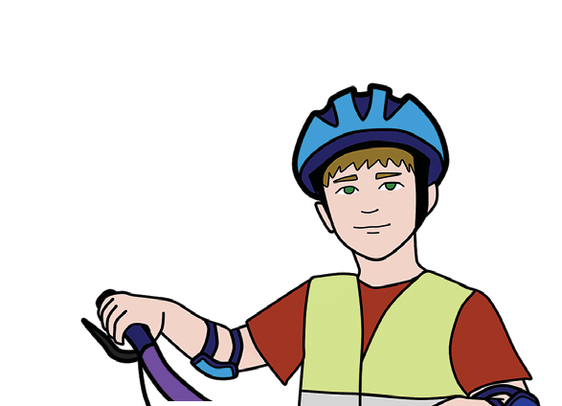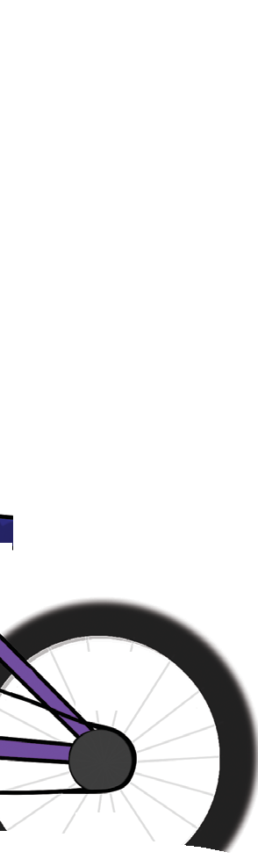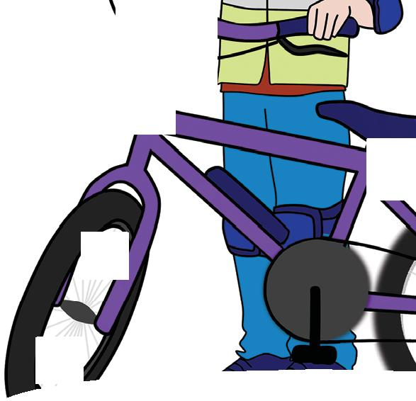

## ЗАЩИТИ СЕБЯ

***БЯ***

Всегда используй велошлем, налокотники и наколенники. Они защитят тебя от травм в случае падений!

Носи световозвращающие элементы (жилет).

Они сделают тебя заметным для других участников дорожного движения.

Будь предельно осторожен при движении в жилых зонах и во дворах. Помни, во дворах тоже ездят автомобили.

Выезжая с дворовой территории, из арки, внимательно осмотрись, нет ли приближающихся автомашин.

Велосипед должен быть оборудован:

* ***спереди — световозвращателем***

и фонарём или фарой белого цвета;

* ***сзади — световозвращателем или фонарём красного цвета;***
* ***с каждой боковой стороны на спицах колёс — световозвращателем оранжевого или красного цвета.***

***Где можно ездить на велосипеде?***

|  |  |  |  |
| --- | --- | --- | --- |
|  | ***До 7 лет*** | ***7–14 лет*** | ***Старше 14 лет*** |
| ***Парки, скверы, дворы и другие закрытые от движения автотранспорта территории*** |  |  |  |
| ***Тротуар, пешеходная дорожка*** |  |  | **\*** |
| ***Пешеходная зона*** |  |  | **\*\*** |
| ***Велопешеходная дорожка (на стороне для пешеходов)*** |  |  |  |
| ***Велопешеходная дорожка (на стороне для велосипедистов)*** |  |  |  |
| ***Велосипедная дорожка*** |  |  |  |
| ***Полоса для велосипедистов*** |  |  |  |
| ***Правый край проезжей части, обочина (при отсутствии велосипедной или велопешеходной дорожки, полосы для велосипедистов)*** |  |  |  |

**\* *В случае, если сопровождает велосипедиста младше 14 лет, либо при перевозке ребёнка в возрасте до 7 лет на дополнительном сиденье.***

**\*\* *В случае, если сопровождает велосипедиста младше 7 лет.***

***Запомни: если тебе нет 14 лет, выезжать на велосипеде на проезжую часть дороги НЕЛЬЗЯ!***

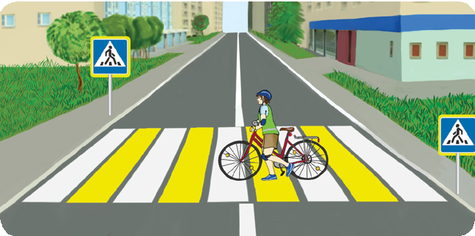

***По пешеходному переходу — только пешком!***

***При переходе проезжей части дороги сойди***

***с велосипеда и переходи по «зебре», ведя велосипед***

***рядом с собой и подчиняясь правилам для пешеходов.***

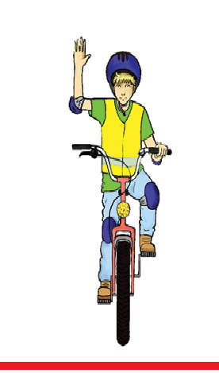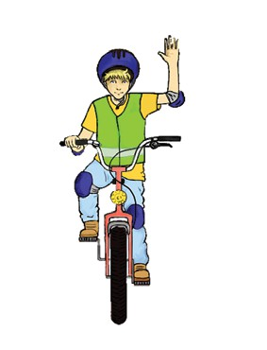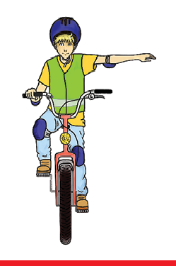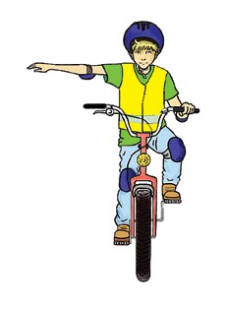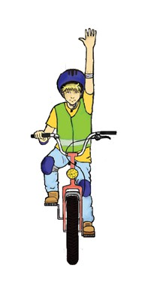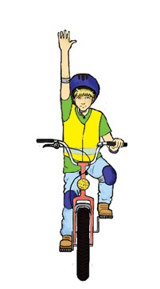

***Сигналы, подаваемые велосипедистом***

***Перед началом движения, поворотом и торможением подавай соответствующие сигналы рукой.***

***Перед любым манёвром убедись в его безопасности и не создавай помех другим участникам движения.***

### Поворот налево

***Сигналу левого поворота соответствует вытянутая в сторону левая рука либо правая, вытянутая в сторону и согнутая под прямым углом вверх.***

### Сигнал торможения

***Сигнал торможения подаётся поднятой вверх левой или правой рукой.***

### Поворот направо

***Сигналу правого поворота соответствует вытянутая***

***в сторону правая рука либо левая, вытянутая в сторону и согнутая под прямым углом вверх.***

***Держи свой велосипед в исправном состоянии.***

***Перед выездом проверь исправность руля, тормоза и звукового сигнала,***

***а также хорошо ли накачаны колёса и надёжно ли закреплено сиденье. Всегда вози с собой насос и ремкомплект.***

***Помни: на неисправном велосипеде кататься нельзя!***